别克×北冰洋品牌跨界营销
广 告 主：上汽通用别克
所属行业：汽车
执行时间：2022.11.12-12.02
参选类别：跨界联合营销类
营销背景
在汽车市场竞争激烈的当下，别克品牌仍与头部汽车品牌存在明显差距，别克与日产、吉利同处于非豪华市场第二阵营，且其购买触动力与日系竞品差距拉大，因此别克品牌在目前的汽车市场中并不占据主要优势。
而据最新数据显示现阶段人群年龄结构稳步年轻化，年轻一代正在逐渐成为汽车的主要消费人群，但在别克品牌多年发展下，人们对于别克的品牌认知固化为不够年轻，别克与年轻消费群体的直接沟通不足，未能形成社交货币。
在这些因素影响下别克在85-95后主力购车人群增长进程慢于主流市场，对于年轻人的品牌吸引力欠缺。且别克品牌的标签不够清晰，激情进取形象不足，而传统消费人群以男性消费者为主导致潜力增量也有所欠缺。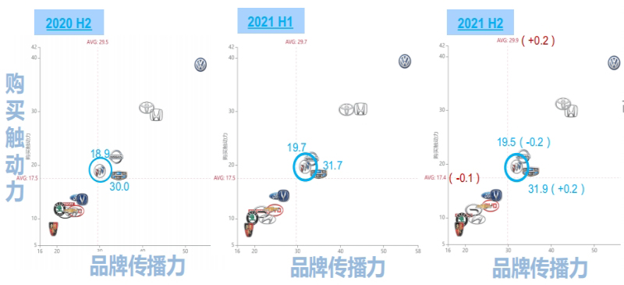
营销目标
助力别克品牌打破人们固有的品牌印象，使别克能够在改变中与新时代共鸣，全面落地品牌年轻化版图。且做到持续、广泛地吸引年轻群体的价值共鸣，以“基因减龄”的姿态让别克的“激情进取”价值成为与新世代用户共鸣、成长、进化的伙伴。
策略与创意
以「再来一Píng」为传播主旨，围绕别克威朗Pro车型“双联屏”的核心卖点，延伸打造别克x北冰洋联名款定制饮料“双联瓶”。传递品牌产品端的“再来一屏”的科技便利，从传播端给年轻人“再来一瓶”的新奇惊喜。深度捆绑别克（双联屏）&北冰洋（桔汁汽水）核心产品力，达成品牌流量双向互通。
一瓶以北冰洋的橘色为基色，命名“够JÚ气”；另一瓶以威朗Pro GS的蓝色为基色，命名“别KÈ气”。“够JÚ气 别KÈ气”作为别克与北冰洋的跨界合作主题，也由此诞生。在成都车展展出威朗Pro GS涂装版拉开别克x北冰洋跨界序幕。
创作视频MV画面创作投年轻消费者所好使用滑板、飞盘等场景，利用酷炫的画面拍摄及剪辑手法，结合手绘风格动画元素，展现年轻品牌联合态度及品牌核心信息，同时借京味Rap凸显年轻人求新创新、活力拼搏的态度，紧扣「够JÚ气 别KÈ气」主题，强化“再来一Píng”卖点及品牌联合事件。
视频链接：https://www.xinpianchang.com/a12333083
线下活动选取北京2022最新潮流打卡地-北京首钢园，通过跨界直播开启活动打卡，围绕“别克x北冰洋”品牌联名事件，展示威朗Pro核心卖点及联名定制饮品，加大联名宣传力度。全面贯穿产品点「双联屏」的设计概念，场地新车昂扬与涂装威朗Pro同展增强关注点。
涂装车首先推出来打造热点、聚焦流量，通过关联双方品牌特色设计吸引用户；同时在展出双联瓶联名饮料以潮流标配撬动用户，营造话题深度洞察用户兴趣点；最后以线下快闪店形式整合性输出联名理念，放大卖点强化标签，借势地标热度，通过达人铺量覆盖新媒体。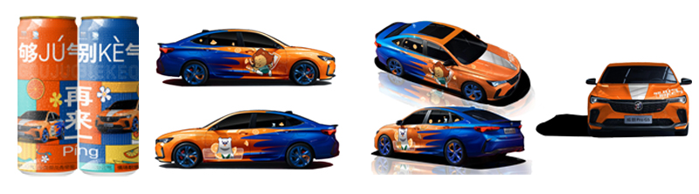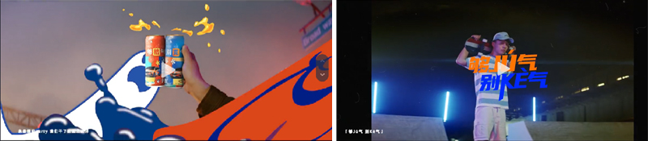
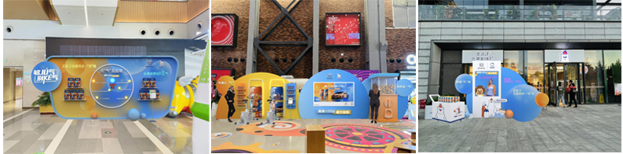
执行过程/媒体表现
本次传播线下线上整体贯穿“再来一Píng”主题与“够JÚ气 别KÈ气”的话题，打造趣味十足的年轻化事件营销，助力别克传播出圈，使再来一Píng，强势刷“屏”。
第一阶段，在8月26日开始提出「够JÚ气 别KÈ气」的话题贯穿整个活动期间持续热度发酵，同时在8.26-8.30成都车展期间展出别克x北冰洋联名的涂装版威朗Pro以及推出展示联名款定制饮料，进行第一波宣传热度，车展期间通过媒体进行稿件发布，加强宣传力度。
第二阶段，通过官方的账号在微信、抖音、微博平台在8.28进行联名官宣以及MV视频的推出，进行第二波热度宣传，通过MV视频传播打造记忆点，加强「够JÚ气 别KÈ气」的话题宣传热度。
第三阶段，10.20双联Píng竞速赛H5上线小程序，通过区域车展/经销商的自主活动加强联名活动在潜在用户中的影响。
第四阶段，11.12-12.2线下「再来一Píng」快闪店通过直播形式开启活动，首先在官方微信微博账号中进行预热海报及视频发布，其次通过微信视频号与抖音平台进行直播活动，加大「够JÚ气 别KÈ气」话题宣传力度以及扩大线下快闪店的活动影响。
在活动期间通过各类媒体稿件宣传以及抖音与小红书平台的KOC探店形式推进「够JÚ气 别KÈ气」话题的传播热度，吸引更多用户进行活动参与，使别克x北冰洋跨界营销更加火热。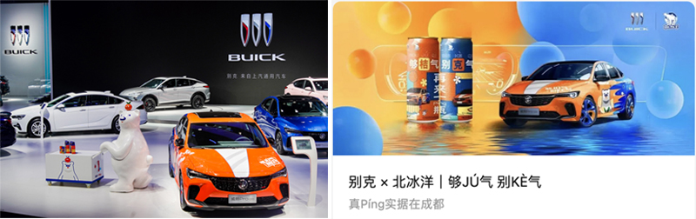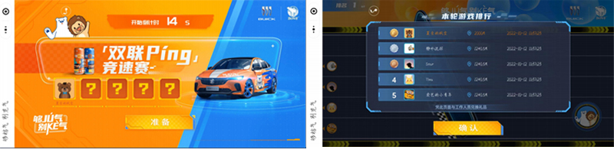
营销效果与市场反馈
别克x北冰洋借全国关注的成都车展亮相联名，在成都车展探展的总结稿件上达到阅读量152万、互动量1万的关注度。
而联名快闪店成功在北京潮流地标首钢园举办3场快闪活动，日均获取用户线索近100条，总曝光量达1748w+，总互动量达105w+；并且在联名直播中观看量155万、互动量39万，起到很好的引流效果。
KOC打卡快闪店的话题带动播放量1441万、互动量65万，吸引更多的年轻用户前去现场实地打卡，实现持续、广泛地吸引年轻群体的价值共鸣。
